Сервис «Разметка вагонов по прибытию»

Размещение:

В меню выбираем «УТИЛИТЫ»

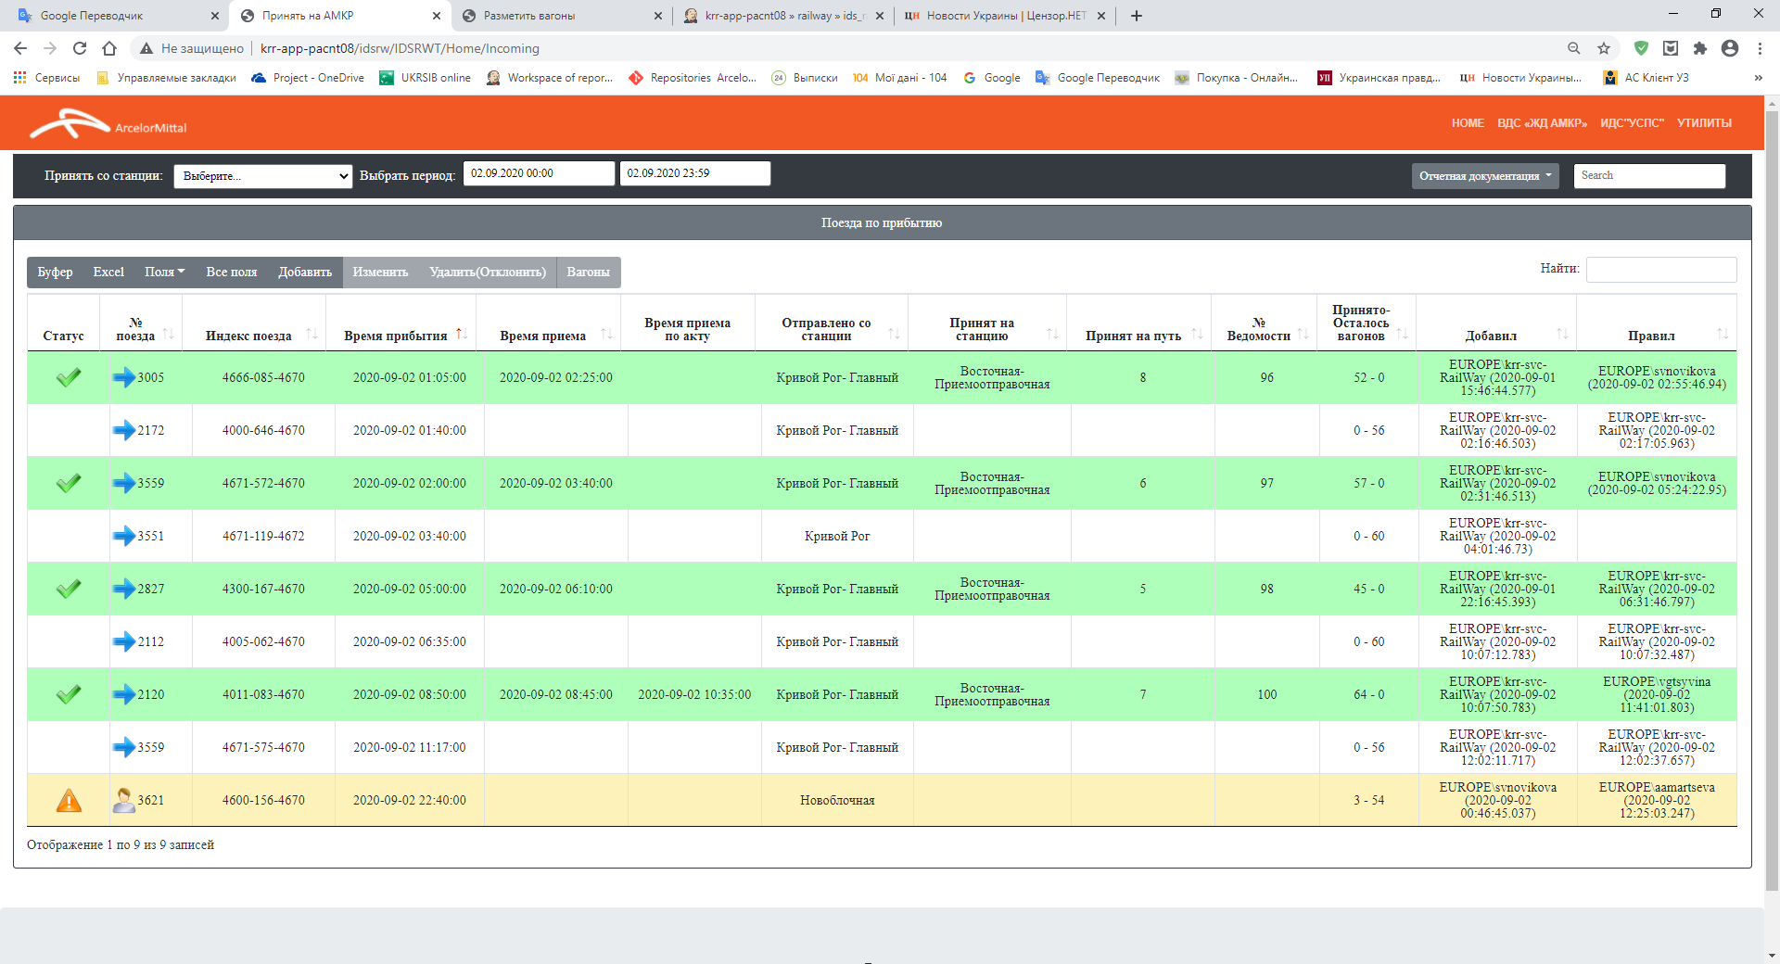

В появившемся окне в меню выбираем «Сервисы»-> Закладку «Разметить вагоны»

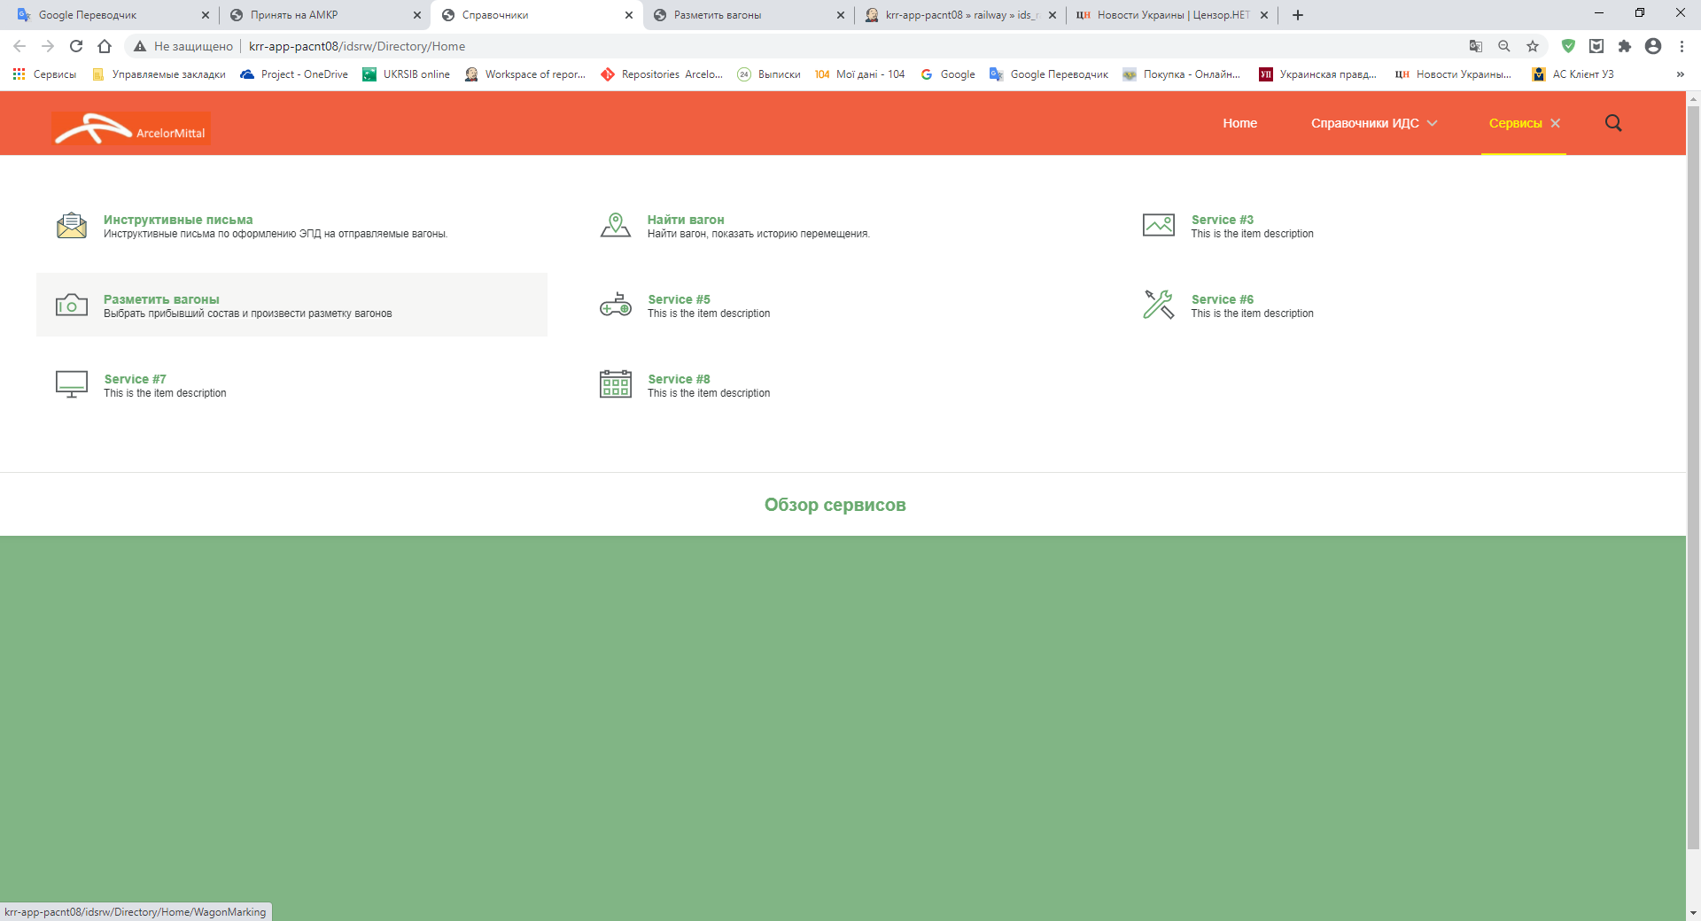

В окне выбираем период, станцию прибытия – и номер документа (натурка по прибытию)

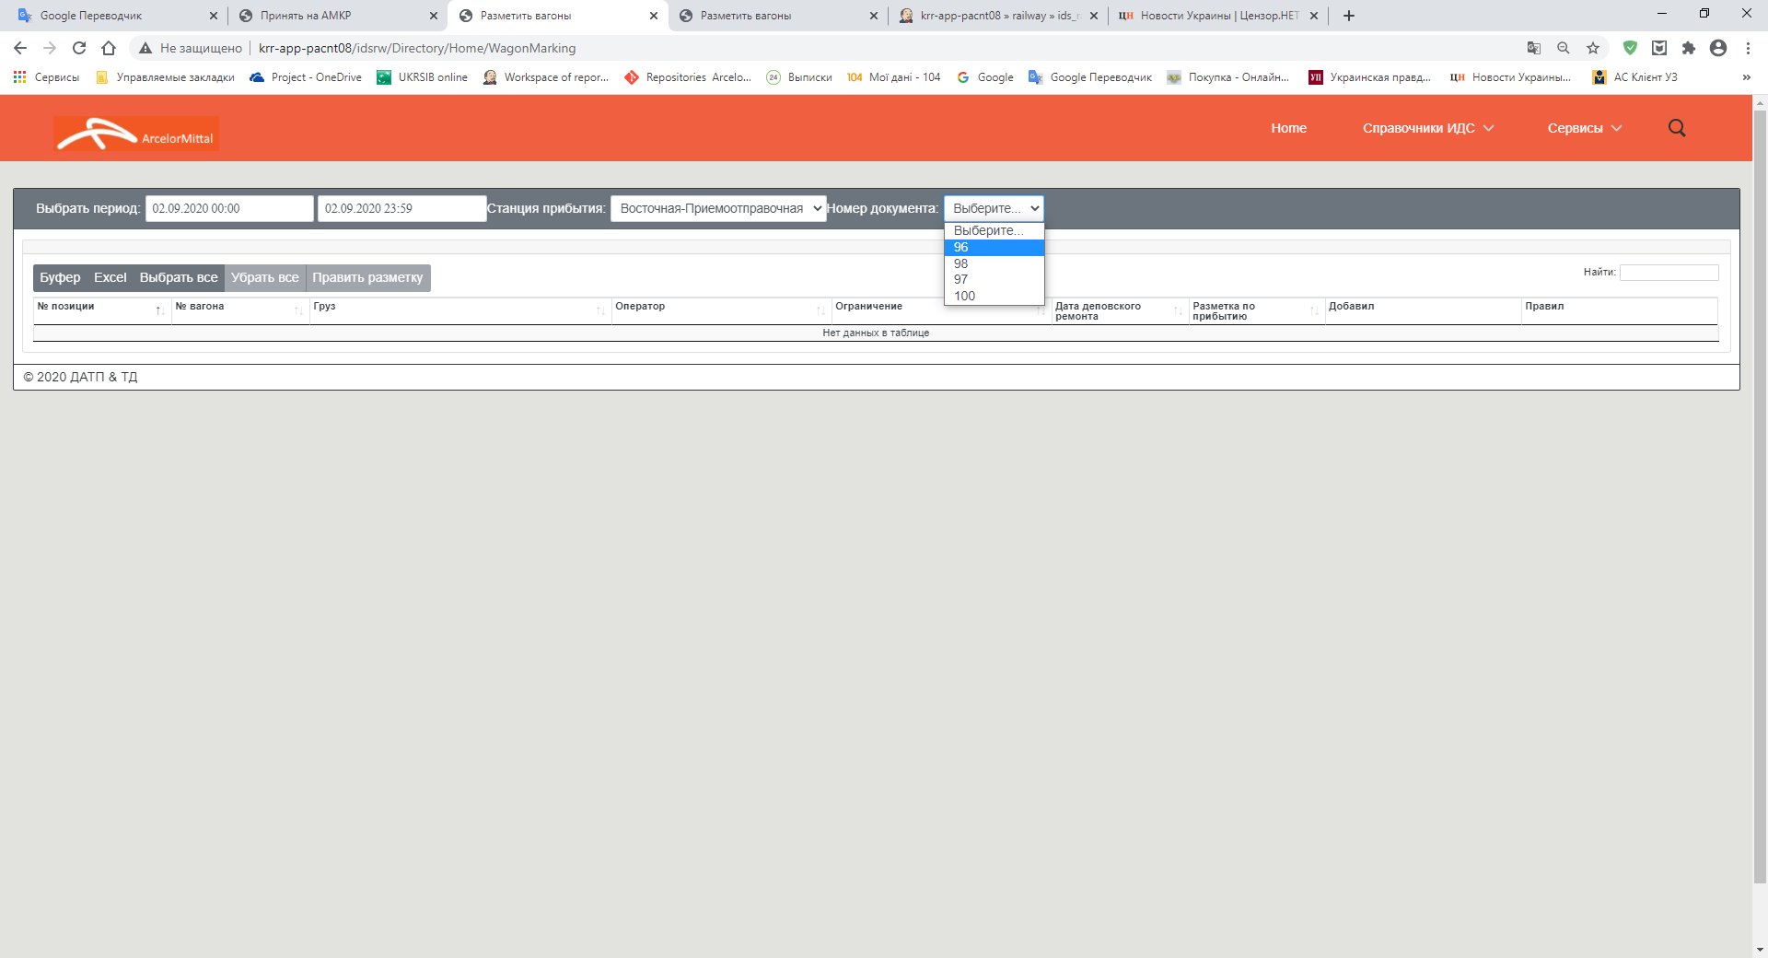

В перечне вагонов выбираем вагон или несколько вагонов и нажимаем править разметку

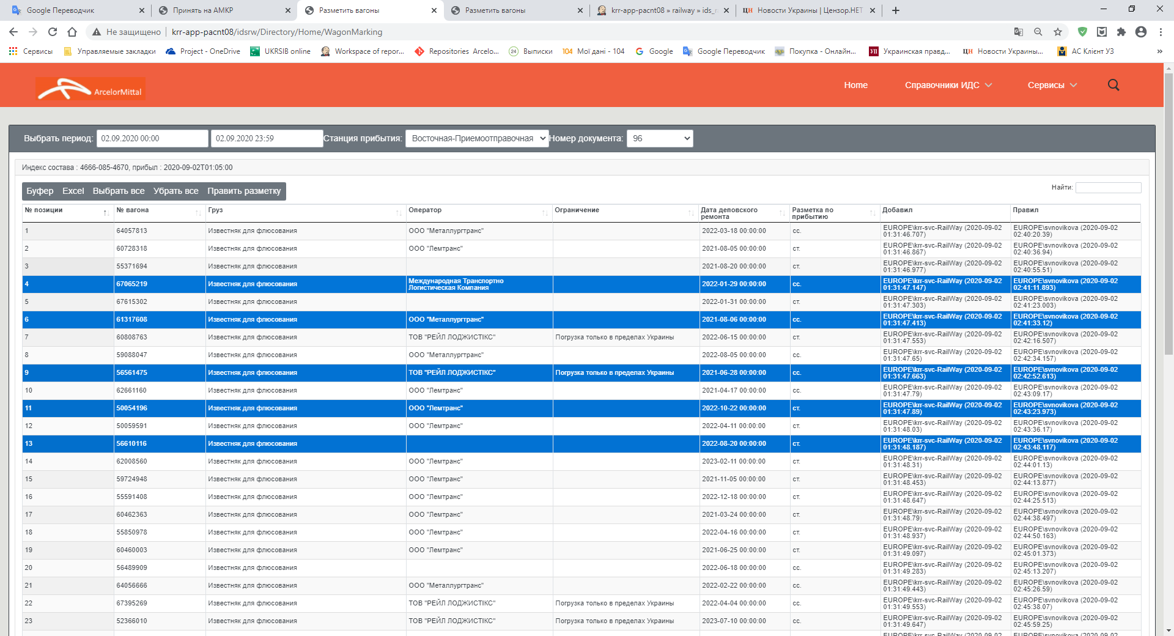

В окне выбираем нужную разметку и жмем ОК.

